LEONARD EULER. + QUE UNA ESTRELLA ...
FITXA TÈCNICA: ( El vídeo a tve )
CURS: 3º ESO - 4º ESO
DURACIÓ: 21 min 29 seg. CLASSES: 2 SESSIONS (50 min)
BLOC Aritmètica. Nombres Reals. 1ª Avaluació.

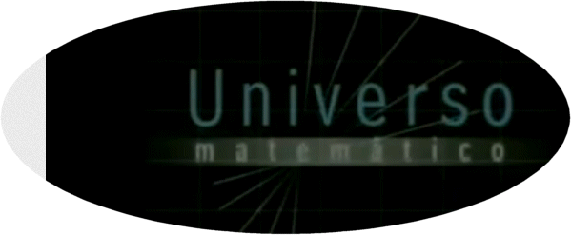

ÍNDEX DEL CAPÍTOL:

- La navegació a vela. Us de les matemàtiques per optimitzar
els dissenys de les veles i pals.

- Contribucions a la geometria plana i teoria de grafs.

- Contribucions a la teoria de nombres.

- Alguns exemples.

➢ Els ponts de Königsberg.

➢ Els punts notables d’un triangle.

➢ El darrer teorema de Fermat.

➢ Algunes sumes infinites de sèries numèriques. Els irracionals π i e.

CONTINGUTS MATEMÀTICS:

- Els naturals i la seva descomposició factorial.
- Les figures planes.
- Nombres Reals

FRASES FAMOSES:
“Las barreras a tu libertad estan en los límites de tu imaginación”
( anònimo S. XVIII)

EULER. + QUE UNA ESTRELLA.

MATERIAL PER L’ALUMNE.
Després de veure el vídeo a la primera sessió, l’alumne haurà de contestar, omplir o realitzar diferents activitats, esquemes, càlculs o dibuixos

1.- A quina època o segle pertany el personatge del vídeo ?

2.- Euler resol per primera vegada un problema pràctic d’una ciutat. Recordes breument de que parla el problema ?

3.- Ens pots explicar alguna dada o característica que surt al vídeo del personatge que t’hagi cridat especialment l’atenció.

4.- Quan podem dir que un poliedre és regular ? Si un poliedre te 6 cares i 6 vèrtexs, quantes arestes hauria de tenir segons Euler ?

5.- Indica al triangle de baix les 3 altures que passen pels seus vèrtexs

6.- Explica breument un dels resultats o teoremes que va demostrar el personatge del vídeo.

7.- Indica al dibuix una ruta possible que hauria de seguir un cotxe per passar per cadascun del punts i creuar només una vegada qualsevol pont de la figura de la ciutat de baix.

8.- Indica quines de les figures de baix són còncaves i perquè ?

9.- Si sabem que els angles a un triangle sumen 180º Ens pots esbrinar quina seria la suma dels angles al polígon de baix ?

10.- ( pregunta de 6 punts )
a) Hi ha una recta que rep el nom del personatge del vídeo, de quina recta parlem ?

b) Completar aquesta part dóna un total de 5 punts addicionals
Series capaç de trobar alguna relació entre el nombre de vèrtexs d’un polígon convex com el de la figura anterior i la suma dels seus angles interiors ?

